**大沥镇海北第三幼儿园教职工应聘报名表**

填表日期: 年 月 日

|  |  |  |  |  |  |  |  |  |  |
| --- | --- | --- | --- | --- | --- | --- | --- | --- | --- |
| 姓名 |  | | 性别 |  | 出生年月 |  | 籍贯 |  | 照片 |
| 政治面貌 |  | | 民族 |  | 户口所在地 |  | 参加工作时间 |  |
| 婚否 |  | | 身高 |  | 原工作单位 |  | | |
| 学历 |  | | 专业 |  | 职称 |  | 毕业院校、时间 |  | |
| 从事教育工作工龄 |  | | 资格证名称 |  | | | 专长或兴趣爱好 |  | |
| 计划生育情况 |  | | | | 健康状况 |  | | | |
| 身份证号码 |  | | | | 现住地址 |  | | | |
| 家庭  主要  成员 | 姓名 | 与本人关系 | | 工作（学习）单位 | | | | | 职务 |
|  |  | |  | | | | |  |
|  |  | |  | | | | |  |
|  |  | |  | | | | |  |
| 拟报  岗位 | 专任教师（ ）、保育员（ ）、财务人员（ ）、厨工（ ）保洁人员( )、电工（ ）保健医生（ ）、保健员（ ） | | | | | | | | |
| 工作简历 | 起止年月 | | | 在何地、何单位（学校）从事何工作、任何职 | | | | | 证明人 |
|  |  | |  | | | | |  |
|  |  | |  | | | | |  |
|  |  | |  | | | | |  |
|  |  | |  | | | | |  |
|  |  | |  | | | | |  |
|  |  | |  | | | | |  |

|  |
| --- |
|  |

|  |  |  |  |  |
| --- | --- | --- | --- | --- |
| 个人业绩成果 |  | | | |
| 奖罚情况 |  | | | |
| 备  注 | 联系电话 |  | 电子邮箱 |  |
| 是否服从安排（ ） | | | |

温馨提示:

[此报名表请发邮箱：390690530@qq.com](mailto:此报名表请发邮箱294830349@qq.com)

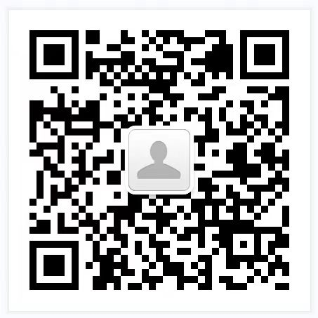可关注本园公众号： dlzhbdsyey